Revista de Ciencias Sociales (RCS)
Vol. XXX, No. 3, Julio - Septiembre 2024. pp.
FCES - LUZ ● ISSN: 1315-9518 ● ISSN-E: 2477-9431

Maestría en Administración y su vinculación con la Inteligencia Artificial para líderes del futuro

Dworaczek Conde, Helga∗
Martínez Delgado, Camilo Andrés∗

Resumen

Este estudio aborda la intersección entre la administración y la inteligencia artificial en la formación de futuros líderes empresariales en el contexto de la transformación digital y las tecnologías disruptivas. Se realizó una revisión de la literatura para analizar conceptos clave, tendencias y desafíos en la integración de la inteligencia artificial en los programas de Maestría en Administración. Los hallazgos indican que la inteligencia artificial está transformando significativamente la estrategia, la toma de decisiones y la cultura empresarial. Se identificó la necesidad de actualizar los programas de Maestría en Administración para incluir conocimientos en aprendizaje automático, automatización de procesos y análisis de datos, mientras se refuerzan habilidades como el pensamiento crítico y la inteligencia emocional. La aplicación de técnicas de inteligencia artificial en la planificación y organización empresarial puede mejorar la eficiencia y la toma de decisiones estratégicas. Además, la gestión ética y emocional de la inteligencia artificial es crucial para promover un entorno laboral inclusivo y responsable. En conclusión, es esencial que los programas de Maestría en Administración evolucionen continuamente para preparar a los líderes empresariales a fin de enfrentar los desafíos y aprovechar las oportunidades presentadas por la inteligencia artificial en un entorno de negocios digital y globalizado.

Palabras clave: Inteligencia artificial; maestría en administración; formación; transformación digital; tecnologías disruptivas.

Master in Administration and its connection with Artificial Intelligence for leaders of the future

Abstract

This study addresses the intersection between management and artificial intelligence in the training of future business leaders within the context of digital transformation and disruptive technologies. A literature review was conducted to analyze key concepts, trends, and challenges in integrating artificial intelligence into Master of Administration programs. Findings indicate that artificial intelligence is significantly transforming strategy, decision-making, and corporate culture. There is a recognized need to update Master of Administration programs to include knowledge in machine learning, process automation, and data analysis, while reinforcing skills such as critical thinking and emotional intelligence. The application of artificial intelligence techniques in business planning and organization can enhance efficiency and strategic decision-making. Furthermore, the ethical and emotional management of artificial intelligence is crucial for promoting an inclusive and responsible work environment. In conclusion, it is essential for Master of Administration programs to continuously evolve to prepare business leaders to address challenges and capitalize on opportunities presented by artificial intelligence in a digital and globalized business environment.

Keywords: Artificial intelligence; Master of Management; formation; digital transformation; disruptive technologies.

Introducción
El campo de la dirección y gerencia de la administración de negocios internacionales se encuentra inmerso en un contexto de constante evolución y transformación (Bettis, 2017; McGrath, 2019; Klein, 2021). En este contexto, se identifican oportunidades de negocio que abarcan diversos sectores, desde la tecnología y el desarrollo de software hasta la sostenibilidad (Lin, 1989; Salchenberger, 1989; Kolassa, Rostami-Tabar y Siemsen, 2023; Marín-González y Carrera, 2023), la salud y el bienestar, el comercio electrónico (Neely y Mejias, 2003), la educación en línea (Hardgrave, Wilson y Walstrom, 1994), las experiencias turísticas, y los servicios de atención y cuidado (Rapp et al., 2016).
Estas oportunidades reflejan la creciente demanda del mercado y la necesidad de adaptarse a las cambiantes preferencias y necesidades de los consumidores (Aharony y Raban, 2008; Zayed, Salman y Hasasneh, 2022). En este contexto dinámico, es esencial que la formación en la Maestría en Administración - MBA se adapte para preparar a los futuros líderes empresariales con el propósito de enfrentar estos desafíos y aprovechar las oportunidades emergentes (Ramos et al., 2021; Kumar y Raman, 2022; Kolassa et al., 2023).
La convergencia de la administración y la tecnología, en particular la Inteligencia Artificial (IA), desempeña un papel crucial en la capacidad de las organizaciones para competir y prosperar en este entorno en constante cambio (Kumar et al., 2021). A pesar de la evidente necesidad de integrar conocimientos relacionados con la IA en los programas de Maestría en Administración (Gómez et al., 2024), existe un vacío en la literatura académica que aborde de manera integral cómo la IA se está convirtiendo en un desafío principal en la formación de líderes en administración de negocios internacionales (Salchenberger, 1989; Espina-Romero, Noroño, et al., 2023).
Si bien se han identificado oportunidades en diversos sectores (Maita-Cruz et al., 2022; Espina-Romero, Noroño, et al., 2023), no se ha explorado a fondo cómo la IA está transformando la estrategia, la toma de decisiones y la cultura empresarial, y cómo los programas académicos deben evolucionar para abordar estas tendencias (Neely y Mejias, 2003).
Este estudio busca contribuir al conocimiento, al proporcionar una visión comprehensiva de cómo la IA se ha convertido en uno de los principales desafíos en la formación de la Maestría en Administración – MBA (Kumar et al., 2021). Se pretende identificar cómo la IA está impactando las labores de planificación y organización (Bettis, 2017), y también cómo las habilidades humanas, como el pensamiento crítico y la inteligencia emocional, se entrelazan con el conocimiento técnico de la IA (Espina-Romero, Guerrero-Alcedo y Ríos, 2022; Espina-Romero, Aguirre, et al., 2023). Además, se exploraron las implicaciones éticas y emocionales de la IA en el entorno laboral y la gestión de equipos multiculturales.
Para abordar esta compleja intersección entre la administración y la IA, se justifica la aplicación de una revisión teórica y analítica que permita comprender las tendencias, desafíos y oportunidades emergentes en el campo (Rapp et al., 2016; Birkinshaw y Ridderstråle, 2017). Esta metodología permite un enfoque exhaustivo en la identificación y análisis de información relevante y actualizada, así como en la síntesis de conocimientos interdisciplinarios de fuentes confiables (Íñiguez, 1999; Neely y Mejias, 2003).
En este sentido, para este estudio se plantea la siguiente pregunta de investigación: ¿Cómo debe evolucionar la formación en la Maestría en Administración - MBA para abordar los desafíos y aprovechar las oportunidades que plantea la IA en el contexto de la transformación digital y las tecnologías disruptivas? Por tanto, el objetivo principal de esta investigación es proporcionar una comprensión más profunda de cómo la convergencia de la administración y la IA está dando forma al mundo de los negocios y cómo la formación en administración puede preparar a los profesionales para abordar estos cambios y desafíos de manera efectiva (Kumar et al., 2021; Zayed et al., 2022).
En el contexto actual de constante cambio y transformación, es fundamental no solo preparar a los futuros líderes empresariales para abordar desafíos relacionados con la IA en la administración de negocios internacionales, sino también reconocer la importancia de la colaboración e interdisciplinariedad en la investigación científica (Espina, 2023).
La pandemia global ha destacado aún más la necesidad de una estrecha colaboración entre científicos, académicos y profesionales de diversas disciplinas para enfrentar desafíos de salud pública. Además, la divulgación científica postpandemia se ha convertido en un componente esencial para comunicar de manera efectiva hallazgos científicos a un público más amplio y promover la comprensión pública de temas científicos (Espina-Romero, 2023). En este sentido, este estudio explora no solo cómo la IA está transformando la administración de negocios internacionales, sino también cómo la colaboración y la divulgación científica pueden ser fundamentales para abordar los desafíos actuales y futuros en este campo (Rapp et al., 2016).
El presente documento se estructura de la siguiente manera: En el apartado de siguiente de Fundamentación teórica, se profundiza en las teorías y conceptos clave (Zook y Allen, 2016; Birkinshaw y Ridderstråle, 2017; McGrath, 2019). A continuación, se presenta la Metodología utilizada para abordar este estudio (Íñiguez, 1999). En la sección de Resultados y discusión, se analizan y discuten los hallazgos obtenidos a partir de la revisión de la literatura y el análisis de contenido. Finalmente, en el apartado de Conclusiones, se exponen las implicaciones prácticas y éticas, se destacan las limitaciones del estudio y se ofrecen recomendaciones para futuras investigaciones en este campo en constante evolución.

1. Fundamentación teórica
La fundamentación teórica de este estudio se basa en las investigaciones de varios autores que han explorado la importancia de la agilidad estratégica en las organizaciones en un contexto de crecimiento y disrupción. Zook y Allen (2016), en su obra “The Founder's Mentality: How to Overcome the Predictable Crises of Growth” proponen una serie de acciones clave para mantener la agilidad estratégica:
a. Conservar la mentalidad de fundadores: Destacan la importancia de mantener los valores y la mentalidad emprendedora que impulsaron el éxito inicial de la organización. Esto significa conservar el enfoque en la innovación y la búsqueda constante de oportunidades.
b. Evitar la complejidad excesiva: Advierten sobre los peligros de la complejidad organizacional excesiva, puesto que puede ralentizar la toma de decisiones y dificultar la adaptación a cambios rápidos en el entorno.
c. Mantener la agilidad: Destacan la necesidad de poder responder rápidamente a los desafíos y oportunidades que surgen, evitando la burocracia y la rigidez en la toma de decisiones.
d. Buscar oportunidades de crecimiento sostenible: Instan a identificar oportunidades de crecimiento que sean sostenibles y rentables a largo plazo, en lugar de centrarse únicamente en el crecimiento a corto plazo.
e. Comprender las necesidades cambiantes de los clientes: Subrayan la importancia de comprender y adaptarse a las cambiantes demandas y preferencias de los clientes, lo que requiere una atención constante a sus necesidades.
f. Asumir riesgos calculados: Sugieren que las organizaciones deben estar dispuestas a asumir riesgos calculados a través de la experimentación, lo que puede llevar a la innovación y al descubrimiento de nuevas oportunidades.
Por otra parte, McGrath (2019), en su libro “Seeing Around Corners: How to Spot Inflection Points in Business Before They Happen” plantea estrategias adicionales para desarrollar la agilidad estratégica:
a. Detección temprana de inflexiones: Señala la importancia de detectar tempranamente los puntos de inflexión en el entorno empresarial, identificando cambios significativos a partir de señales y tendencias emergentes.
b. Experimentación rápida: Aboga por la aplicación de metodologías ágiles e innovadoras para probar ideas y soluciones de manera rápida y eficaz.
c. Aprendizaje continuo: Destaca la necesidad de aprender de manera constante, tanto de los fracasos como de los éxitos, y ajustar la estrategia en consecuencia.
d. Flexibilidad estratégica: Hace hincapié en la importancia de adaptarse rápidamente a los cambios en el entorno, adoptando una actitud positiva hacia la transformación.
e. Redefinición constante de ventajas competitivas: Sugiere analizar continuamente los diferenciales que generan valor y medirlos para identificar momentos de declive y transformarlos para mantener la competitividad.
Además, Birkinshaw y Ridderstråle (2017), en su investigación: “Fast/Forward: Make Your Company Fit for the Future”, proponen estrategias adicionales:
a. Descentralización de la toma de decisiones: Abogan por otorgar autonomía a todos los empleados para tomar decisiones rápidas y adaptarse a circunstancias cambiantes.
b. Fomento de la colaboración interna: Destacan la importancia de facilitar la transferencia de conocimientos, agilizar los procesos y mejorar la capacidad de respuesta a través de la colaboración interna.
c. Adopción de estructuras organizativas flexibles: Recomiendan eliminar jerarquías rígidas y promover una comunicación abierta en toda la organización.
d. Cultura de experimentación y aprendizaje: Abogan por una cultura que fomente la experimentación y el aprendizaje basado en evidencia, lo que permite tomar decisiones informadas y ajustar estrategias según sea necesario.
e. Enfoque en la innovación constante: Sugieren buscar permanentemente nuevas oportunidades, mejoras y soluciones creativas para adaptarse al entorno empresarial cambiante.
Esta literatura resalta la importancia de la agilidad estratégica en un entorno empresarial dinámico y competitivo. Para adaptarse a la incorporación de la IA en la formación de la Maestría en Administración, es esencial mantener una mentalidad ágil (Chakraborty et al., 2023), fomentar la colaboración (Kember y Corbett, 2018), adoptar estructuras flexibles, promover una cultura de experimentación y mantener un enfoque constante en la innovación (Pérez y Rojas, 2022). Estas acciones ayudarán a las organizaciones a anticiparse y responder eficazmente a los cambios en el entorno empresarial, asegurando su relevancia y competitividad a largo plazo.
En el contexto actual, donde la disrupción y el crecimiento acelerado son constantes, la agilidad estratégica emerge como un imperativo para las organizaciones que buscan no solo sobrevivir, sino prosperar. La incorporación de la inteligencia artificial en la formación de líderes en la Maestría en Administración no es una mera tendencia, sino una necesidad fundamental. La IA tiene el potencial de transformar radicalmente la manera en que las organizaciones operan, permitiendo una toma de decisiones más rápida, facilitando la detección temprana de oportunidades y riesgos.
Mantener la mentalidad de fundadores y evitar la complejidad excesiva, como sugieren Zook y Allen (2016), son principios clave que resuenan en el entorno actual. La capacidad de responder a los cambios y de asumir riesgos, es vital para mantener la competitividad. A su vez, McGrath (2019) destaca la importancia de la detección temprana de inflexiones y la experimentación rápida, lo cual se potencia con el uso de la inteligencia artificial.
La descentralización de la toma de decisiones y la adopción de estructuras organizativas flexibles, propuestas por Birkinshaw y Ridderstråle (2017), son cruciales para fomentar una cultura de colaboración y aprendizaje continuo. En un mundo donde las ventajas competitivas pueden desvanecerse rápidamente, la redefinición constante de estas ventajas se convierte en una estrategia esencial para el éxito sostenible.
En síntesis, la agilidad estratégica, cuando se complementa con la inteligencia artificial, se convierte en una herramienta poderosa para los líderes del futuro. Esta sinergia no solo facilita una adaptación rápida y eficiente a los cambios, sino que también impulsa la innovación y el crecimiento sostenible. En la formación de la Maestría en Administración, es imperativo cultivar estas competencias, preparando a los líderes para aprovechar las oportunidades en un entorno empresarial en constante evolución.
El siguiente diagrama de flujo (ver Figura I), muestra cómo se integran las diferentes ideas y estrategias propuestas por los autores en el marco teórico de la agilidad estratégica en las organizaciones. Los conceptos clave de cada autor se presentan de forma ordenada, lo que permite comprender cómo se relacionan y complementan en el desarrollo de una estrategia de agilidad estratégica.
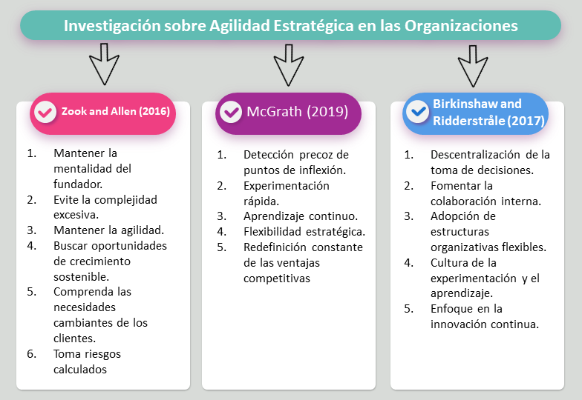

Fuente: Elaboración propia, 2023.
Figura I: Diagrama de flujo de la agilidad estratégica en las organizaciones

2. Metodología
En este apartado, se describen los pasos y enfoques metodológicos que se utilizaron para abordar el estudio sobre la influencia de la IA y las tecnologías disruptivas en la administración de negocios y la formación de profesionales en el campo de la Administración - MBA. El objetivo principal de este estudio fue explorar y analizar conceptos, tendencias y desafíos en este contexto. La metodología adoptada se basó en una investigación cualitativa (Íñiguez, 1999; Corona, 2018) y esta involucró la revisión de literatura, el análisis de contenido y la reflexión crítica (ver Figura II).
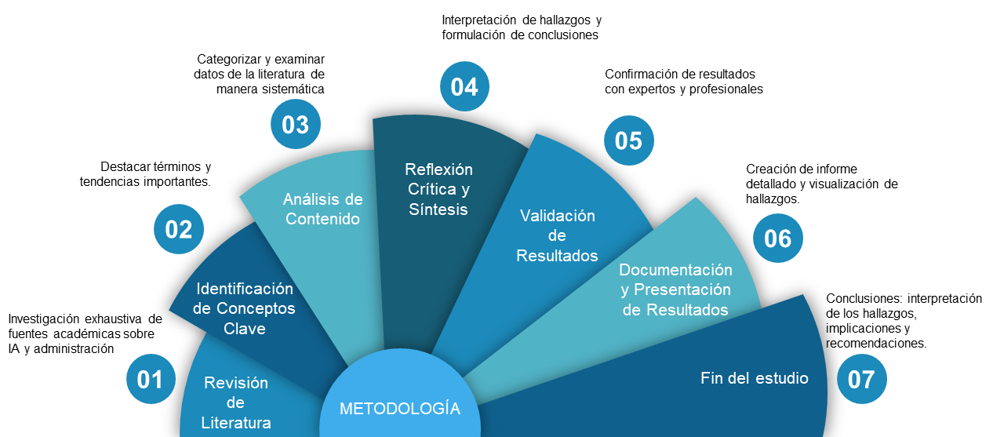

Fuente: Elaboración propia, 2023.
Figura II: Pasos aplicados en la metodología

2.1. Revisión de literatura
El primer paso de la metodología consistió en realizar una revisión exhaustiva de la literatura académica y científica relacionada con la influencia de la IA y las tecnologías disruptivas en la administración de negocios y la formación de profesionales en el campo de la Administración - MBA. Esta revisión de literatura incluyó la identificación y selección de fuentes relevantes, como artículos académicos, libros, informes de investigación y documentos de envergadura.

2.2. Identificación de conceptos clave
Una vez recopilada la literatura pertinente, se procedió a identificar los conceptos clave y las tendencias emergentes relacionadas con la IA y las tecnologías disruptivas en la administración y la formación en administración. Se extrajeron términos, ideas y conceptos que fueron fundamentales para la comprensión del tema.

2.3. Análisis de contenido
El análisis de contenido implicó la categorización y el examen detallado de los datos recopilados a partir de la revisión de literatura. Se agruparon los conceptos identificados en categorías temáticas y también se examinaron los patrones, las tendencias y las relaciones entre estas categorías. El análisis de contenido se realizó de manera sistemática y se documentaron los hallazgos relevantes (ver figura III).
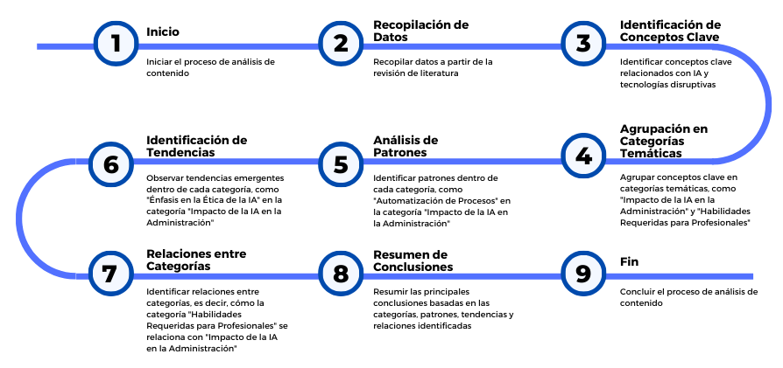

Fuente: Elaboración propia, 2023.
Figura III: Proceso del análisis de contenido

2.4. Reflexión crítica y síntesis
Después de llevar a cabo el análisis de contenido, se realizó una reflexión crítica sobre los resultados obtenidos. Esto implicó la interpretación de los hallazgos a la luz de los objetivos de la investigación y la formulación de conclusiones significativas. Se buscó identificar desafíos clave, tendencias emergentes y recomendaciones basadas en la revisión de literatura y el análisis de contenido.

2.5. Validación de resultados
La validación de resultados se llevó a cabo mediante la revisión y la discusión de los hallazgos con expertos en el campo de la administración y la tecnología, así como con profesionales que tenían experiencia en la aplicación de la IA. Esta validación permitió verificar la robustez y la relevancia de los resultados.

2.6. Documentación y presentación de resultados
Finalmente, se documentaron los resultados del estudio que incluyó una descripción detallada de los hallazgos, las conclusiones, las recomendaciones y las referencias bibliográficas. Además, se mostró una presentación visual, como figuras para ilustrar los conceptos clave y las tendencias identificadas.

3. Resultados y discusión
De acuerdo con el planteamiento de agilidad estratégica, se evidencia la necesidad de integrar en los planes de estudio de los programas de Administración – MBA, conocimientos relacionados con la IA, como el aprendizaje automático, la IA conversacional y la automatización de procesos (Kolassa et al., 2023). Esto permitirá que los graduados puedan comprender y aprovechar estas tecnologías emergentes en beneficio de las organizaciones. Se anticipa una transformación de las organizaciones en un futuro próximo en el modelo de negocio, la forma de operación y la toma de decisiones (Kumar y Raman, 2022).
Por lo tanto, los magísteres en administración requieren conocimientos actualizados en estrategia, análisis de datos, gestión de la innovación y la capacidad de brindar soluciones disruptivas. También deben liderar y gestionar el cambio de manera efectiva, promoviendo una cultura de innovación y colaboración en las organizaciones, integrando la IA a los procesos, sin deshumanizar la organización (Gonzales, 2023). Además, es crucial que se enfoquen en el fortalecimiento y desarrollo de habilidades más humanas, como el pensamiento crítico, la creatividad, la inteligencia emocional, la resolución de problemas complejos y la gestión del cambio en diversas culturas y contextos empresariales globales (Deepa y Mansurali, 2022).
Al observar la omnipresencia de la IA, se requiere que los líderes organizacionales comprendan y gestionen adecuadamente las implicaciones éticas y emocionales de su uso (Hunt, Sarkar y Warhurst, 2022). Esto debe incluir temas de responsabilidad social, valor compartido y equipos multiculturales que fomenten un entorno laboral inclusivo, ético y comprensible a las nuevas dinámicas emocionales y profesionales de la segunda mitad del siglo XXI. La organización está altamente influenciada por la IA y requiere comportamientos humanos de líderes éticos, cualificados disciplinariamente, con la capacidad de diseñar modelos de negocios (Mhlanga, 2022).
A modo de reflexión, la integración de la inteligencia artificial en los programas de MBA es esencial para formar líderes capaces de transformar y adaptar organizaciones en un entorno tecnológico y competitivo. Además de habilidades técnicas en IA, es crucial desarrollar competencias humanas como el pensamiento crítico y la inteligencia emocional, garantizando un liderazgo ético y responsable que fomente la innovación y la inclusión.

3.1. Enfoque en habilidades interdisciplinarias
Es así como los magister en administración deben apropiar las herramientas interdisciplinarias y emplear sus habilidades para analizar escenarios futuros, identificar tendencias y desarrollar estrategias sólidas acorde con los cambios constantes que surgen en la red de mercados globales. Estas habilidades son fundamentales para enfrentar los desafíos que se describen a continuación:
a. Mejora de la recopilación y análisis de datos: La IA apoya en la recopilación y análisis de grandes volúmenes de datos relevantes para la toma de decisiones. Los algoritmos de aprendizaje automático y la minería de datos permiten identificar patrones, tendencias y relaciones ocultas en los datos, lo que brinda información valiosa para la formulación de estrategias sostenibles y perdurables (Wu y Wu, 2020).
b. Predicción y modelado de escenarios: La IA puede contribuir a la formación del magister en la predicción y modelado de escenarios futuros. Mediante el uso de técnicas como el análisis predictivo y los modelos de simulación, es posible evaluar diferentes opciones y sus posibles consecuencias. Esto permite tomar decisiones más informadas y estratégicas (Raman y Pramod, 2022).
c. Personalización y recomendaciones: La IA puede adaptarse a las necesidades y preferencias individuales de los estudiantes del magister en administración de negocios internacionales. Los sistemas de recomendación basados en IA pueden analizar el rendimiento y las características de cada estudiante, proporcionando materiales de estudio personalizados y sugerencias de cursos complementarios (Mehra, Gupta y Avikal, 2023).
d. Automatización de tareas rutinarias: La IA puede liberar tiempo y recursos para que los estudiantes del magister se enfoquen en actividades estratégicas. Mediante la automatización de tareas rutinarias y repetitivas, como el procesamiento de datos o la generación de informes, se pueden agilizar los procesos y optimizar la eficiencia (Chakraborty, Chattopadhyay y Chakraborty, 2018).
e. Análisis de sentimientos y percepciones: La IA puede analizar grandes cantidades de datos no estructurados, como opiniones de clientes o comentarios en redes sociales, para evaluar el sentimiento y la percepción del mercado. Esto proporciona información valiosa sobre la recepción de productos o servicios, así como las expectativas de los consumidores (Zayed et al., 2022).
A modo de reflexión, los magísteres en administración deben dominar herramientas interdisciplinarias para analizar datos, predecir escenarios y personalizar estrategias. La inteligencia artificial facilita la recopilación y análisis de datos, la predicción de escenarios, la personalización de la educación y la automatización de tareas, permitiendo a los estudiantes enfocarse en decisiones estratégicas y mejorar la eficiencia.

3.2. Aplicación de la IA en la gestión administrativa
En las labores básicas de gestión, se evidencia el apoyo de la IA de la siguiente manera:
a. Planificación: La IA puede desempeñar un papel crucial en la planificación estratégica al recopilar y analizar grandes volúmenes de datos relevantes, proporcionando información valiosa para la formulación de estrategias sostenibles y perdurables (Kurniawan et al., 2019). Para la planificación, se pueden utilizar diferentes técnicas de IA, entre las cuales se destacan los algoritmos de optimización, modelos de simulación, redes neuronales y aprendizaje automático, así como sistemas de recomendación, todas ellas ampliamente empleadas en el ámbito de la planificación (Bettis, 2017).
Es importante tener en cuenta que la elección de la técnica de IA adecuada para la planificación dependerá del problema específico y de los datos disponibles. La IA no debe reemplazar completamente la toma de decisiones humana, sino ser utilizada como una herramienta complementaria para mejorar la precisión y eficiencia del proceso de planificación.
b. Organización: La IA puede contribuir a la organización eficiencia de los recursos al automatizar tareas rutinarias y repetitivas, lo que optimiza la eficacia en la asignación y el uso de los recursos disponibles, incluyendo sistemas de gestión de bases de datos (DBMS), sistemas de gestión de flujos de trabajo (WFMS), sistemas de recomendación y sistemas de gestión del conocimiento (Bettis, 2017). La utilización de la IA en la organización debe estar alineada con los objetivos y las necesidades específicas de la organización, y es fundamental contar con expertos en IA que puedan diseñar e implementar soluciones adecuadas.
c. Dirección y control: La IA puede brindar apoyo en la toma de decisiones estratégicas y en el control y seguimiento de las actividades de la organización, al analizar datos y la predicción de escenarios futuros (Hu et al., 2023).
Se puede afirmar que la inteligencia artificial mejora la gestión administrativa al ayudar en la planificación, organización y control de recursos. Con técnicas como el aprendizaje automático y las redes neuronales, la IA complementa las decisiones, haciendo que los individuos sean más eficientes y precisos. Es importante adoptar estas tecnologías de manera adecuada y experta para que estén en sintonía con los objetivos de la organización y funcionen bien.

3.3. Transformación digital en los negocios
Las tecnologías disruptivas y la transformación digital están modificando la manera en que las empresas operan y compiten en el mercado. Estos avances tecnológicos han generado un impacto significativo en diversos sectores de la economía. Por esto, es esencial que las organizaciones y los profesionales estén preparados para abrazar estas tendencias y desafíos para mantenerse competitivos y relevantes en el siglo XXI.
Las tendencias tecnológicas, como la IA, el Internet de las cosas, blockchain y la realidad aumentada, están transformando la forma en que se hacen negocios (Klein, 2021). Sin embargo, también enfrentan desafíos, como la gestión de grandes volúmenes de datos, la ciberseguridad, la integración de tecnologías en la infraestructura empresarial y la resistencia al cambio. La transformación digital ofrece oportunidades para la automatización de procesos, la personalización de la experiencia del cliente, la creación de nuevos modelos de negocio y la adaptación ágil a los cambios del entorno. A continuación, una síntesis de los resultados en la Figura IV.
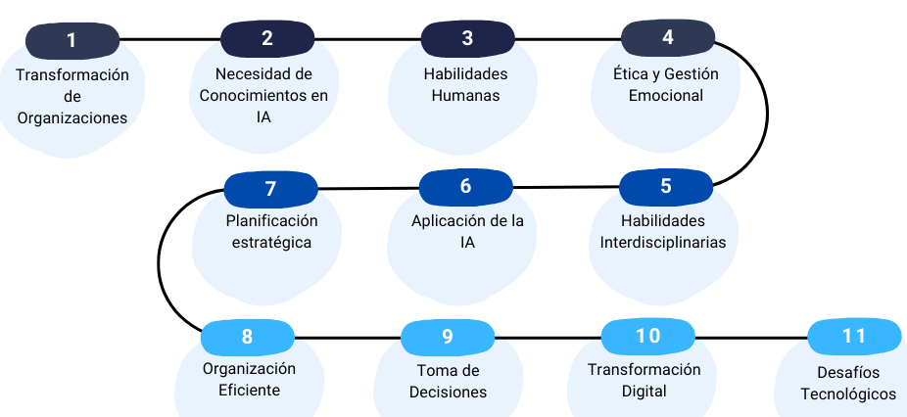

Fuente: Elaboración propia, 2023.
Figura IV: Síntesis de los resultados
Como reflexión, la transformación digital está revolucionando la manera en que las empresas operan, ofreciendo oportunidades para la automatización, personalización y nuevos modelos de negocio. Para mantenerse competitivos, los profesionales deben adaptarse a tecnologías disruptivas como la IA, IoT, blockchain y la realidad aumentada, enfrentando desafíos como la gestión de datos y la ciberseguridad. Esta adaptación es esencial para aprovechar las oportunidades y mantenerse relevante en el siglo XXI.

Conclusiones
El análisis del estado del arte ha demostrado que la integración de la inteligencia artificial en la administración de empresas es una tendencia creciente. Los estudios revisados destacan que la IA está transformando la estrategia empresarial, la toma de decisiones y la cultura organizacional. La literatura revela que las tecnologías disruptivas y la transformación digital están reconfigurando la manera en que las empresas operan, lo que requiere una actualización constante de los programas de Maestría en Administración para incluir conocimientos en aprendizaje automático, automatización de procesos y análisis de datos. Además, se resalta la importancia de habilidades blandas como el pensamiento crítico y la inteligencia emocional para manejar las implicaciones éticas y emocionales de la IA en el entorno laboral.
El presente estudio ha identificado varios hallazgos. En primer lugar, se confirma la necesidad de actualizar los programas de Maestría en Administración para incluir conocimientos en IA y su aplicación en la planificación y organización empresarial. Los resultados indican que la IA puede mejorar significativamente la eficiencia y la toma de decisiones estratégicas, pero su implementación debe ser acompañada por un fuerte enfoque en la gestión ética y emocional para fomentar un entorno de trabajo inclusivo y responsable. Además, se destaca que la formación en habilidades humanas es crucial para preparar a los futuros líderes empresariales a enfrentar los desafíos de un entorno digital.
Los hallazgos tienen implicaciones políticas para las instituciones educativas. Es esencial la integración de la IA en los programas de MBA, asegurando que los estudiantes adquieran tanto conocimientos técnicos como habilidades blandas. También se debe crear currículos que incluyan estudios interdisciplinarios y colaboración entre departamentos para un enfoque holístico en la formación de líderes. Asimismo, establecer marcos éticos y regulaciones que guíen el uso de la IA en las organizaciones para asegurar su implementación.
Este estudio abre varias líneas de investigación futuras. Primero, se sugiere investigar más a fondo cómo la IA puede integrarse en el marketing y la gestión de recursos humanos. Segundo, es necesario explorar cómo diferentes sectores industriales están adoptando la IA y los desafíos que enfrentan. Tercero, se recomienda investigar las habilidades blandas en combinación con IA para la enseñanza. Finalmente, realizar estudios comparativos entre instituciones educativas para identificar modelos de integración de IA en programas de MBA.
La principal contribución de este estudio radica en identificar y proponer la actualización de los programas de Maestría en Administración, integrando conocimientos en inteligencia artificial y habilidades humanas, lo que resulta esencial para la formación de líderes empresariales adaptados a los desafíos y oportunidades del entorno digital actual.
Este estudio tiene algunas limitaciones importantes. Por ejemplo, se centra en un área específica y puede que no se aplique a todos los programas de MBA en todo el mundo. Además, la revisión de la literatura se basa en estudios disponibles, lo que significa que podría omitir investigaciones recientes o no accesibles al público. También, al enfocarse principalmente en la inteligencia artificial, se ignoran otras tecnologías emergentes que también podrían afectar la educación en administración. Además, el uso de metodologías cualitativas limita cómo se pueden aplicar los resultados a diferentes situaciones o grupos de personas. Es importante tener en cuenta estas limitaciones al interpretar los resultados y aplicar las recomendaciones en distintos escenarios.

Referencias bibliográficas
Aharony, N., y Raban, D. R. (2008). Economics of information goods: An interdisciplinary subject for Israeli LIS and MBA curricula. Library and Information Science Research, 30(2), 102-107. https://doi.org/10.1016/j.lisr.2007.07.005
Bettis, R. A. (2017). Organizationally intractable decision problems and the intellectual virtues of heuristics. Journal of Management, 43(8), 2620-2637. https://doi.org/10.1177/0149206316679253
Birkinshaw, J., y Ridderstråle, J. (2017). Fast/Forward: Make your company fit for the future. Stanford Business Books.
Chakraborty, T., Awan, T. M., Natarajan, A., y Kamran, M. (Eds.) (2023). Agile Leadership for Industry 4.0: An indispensable approach for the digital era. Apple Academic Press. https://doi.org/10.1201/9781003314615
Chakraborty, T., Chattopadhyay, S., y Chakraborty, A. K. (2018). A novel hybridization of classification trees and artificial neural networks for selection of students in a business school. OPSEARCH, 55(2), 434-446. https://doi.org/10.1007/s12597-017-0329-2
Corona, J. L. (2018). Investigación cualitativa: fundamentos epistemológicos, teóricos y metodológicos. Vivat Academia. Revista de Comunicación, 21(144), 69–76. https://doi.org/10.15178/va.2018.144.69-76
Deepa, R., y Mansurali, A. (2022). Reflective journaling to assure learning in the affective domain. South Asian Journal of Business and Management Cases, 11(2), 148-166. https://doi.org/10.1177/22779779221104148
Espina, L. (2023). Editorial. Colaboración e interdisciplinariedad en la investigación científica: fomentando la sinergia para abordar los desafíos actuales. IPSA Scientia, Revista Científica Multidisciplinaria, 8(2), 8-9. https://doi.org/10.25214/27114406.1627
Espina-Romero, L. C. (2023). Post-pandemic scientific dissemination. Revista Virtual Universidad Católica del Norte, (68), 1-3. https://doi.org/10.35575/rvucn.n68a1
Espina-Romero, L. C., Aguirre, S. L., Dworaczek, H. O., Guerrero-Alcedo, J. M., Ríos, D. E., y Rave, J. C. (2023). Soft skills in personnel training: Report of publications in scopus, topics explored and future research agenda. Heliyon, 9(4), e15468. https://doi.org/10.1016/j.heliyon.2023.e15468
Espina-Romero, L. C., Guerrero-Alcedo, J. M., y Ríos, D. E. (2022). Inteligencia emocional en el liderazgo: Análisis de la actividad científica y agenda de investigación futura. Revista Venezolana de Gerencia, 27(8), 1401-1419. https://doi.org/10.52080/rvgluz.27.8.42
Espina-Romero, L., Noroño, J. G., Gutierrez, H., Dworaczek, H., Solier, Y., Cervera, L. E., y Rio, J. (2023). Which industrial sectors are affected by artificial intelligence? A Bibliometric Analysis of Trends and Perspectives. Sustain., 15(16), 12176. https://doi.org/10.3390/su151612176
Gómez, B., Plaza, N. M., Fuente, M., y Hernández, Y. (2024). Procedimiento para evaluar la mejora de la calidad en un programa de formación de posgrado. Revista de Ciencias Sociales (Ve), XXX(1), 122-139. https://doi.org/10.31876/rcs.v30i1.41642
Gonzales, J. T. (2023). Implications of AI innovation on economic growth: A panel data study. Journal of Economic Structures, 12(1), 13. https://doi.org/10.1186/s40008-023-00307-w
Hardgrave, B. C., Wilson, R. L., y Walstrom, K. A. (1994). Predicting graduate student success: A comparison of neural networks and traditional techniques.Computers & Operations Research, 21(3), 249-263. https://doi.org/10.1016/0305-0548(94)90088-4
Hu, K.-H., Chen, F.-H., Hsu, M.-F., y Tzeng, G.-H. (2023). Governance of artificial intelligence applications in a business audit via a fusion fuzzy multiple rule-based decision-making model. Financial Innovation, 9(1), 117. https://doi.org/10.1186/s40854-022-00436-4
Hunt, W., Sarkar, S., y Warhurst, C. (2022). Measuring the impact of AI on jobs at the organization level: Lessons from a survey of UK business leaders. Research Policy, 51(2), 104425. https://doi.org/10.1016/j.respol.2021.104425
Íñiguez, L. (1999). Investigación y evaluación cualitativa: Bases teóricas y conceptuales. Atención Primaria, 23(8), 496-502. https://www.elsevier.es/es-revista-atencion-primaria-27-articulo-investigacion-evaluacion-cualitativa-bases-teoricas-14823
Kember, D., y Corbett, M. (2018). The collective voyage of discovery: How the book was developed and produced. In D., Kember y M. Corbett (Eds.), Structuring the Thesis: Matching Method, Paradigm, Theories and Findings (pp. 15-24). Springer. https://doi.org/10.1007/978-981-13-0511-5_2
Klein, B. D. (2021). An applied integrated management course on business disruption in the digital age. Journal of Higher Education Theory and Practice, 21(8), 206-215. https://doi.org/10.33423/JHETP.V21I8.4515
Kolassa, S., Rostami-Tabar, B., y Siemsen, E. (2023). Demand forecasting for executives and professionals. CRC Press. https://doi.org/10.1201/9781003399599
Kumar, D., Verma, C., Singh, P. K., Raboaca, M. S., Felseghi, R.-A., y Ghafoor, K. Z. (2021). Computational statistics and machine learning techniques for effective decision making on student’s employment for real-time. Mathematics, 9(11), 1166. https://doi.org/10.3390/math9111166
Kumar, V. V. R., y Raman, R. (2022). Artificial Intelligence (AI) as a computerized decision aid for selection of candidates in higher education. 2022 IEEE Integrated STEM Education Conference, ISEC 2022, Princeton, NJ, USA (pp. 439-443). https://doi.org/10.1109/ISEC54952.2022.10025234
Kurniawan, Kuncoro, E. A., Wijanarko, B. D., e Ikhsan, R. B. (2019). Study of the use of artificial intelligence in strategic planning in the logistics services industry in Indonesia. Proceedings - 2018 4th International Conference on Computing, Engineering, and Design, ICCED 2018, 109-112. https://doi.org/10.1109/ICCED.2018.00030
Lin, B.-S. (1989). Integrating decision support systems software into the curriculum for the master’s degree in business administration. Education and Computing, 5(3), 205-210. https://doi.org/10.1016/S0167-9287(89)80044-5
Maita-Cruz, Y. M., Flores-Sotelo, W. S., Maita-Cruz, Y. A., y Cotrina-Aliaga, J. C. (2022). Inteligencia artificial en la gestión pública en tiempos de Covid-19. Revista de Ciencias Sociales (Ve), XXVIII(E-5), 331-330. https://doi.org/10.31876/rcs.v28i.38167
Marín-González, F., y Carrera, M. (2023). Gestión de la sostenibilidad territorial fundamentada en el diálogo de saberes entre actores locales. Revista de Ciencias Sociales (Ve), XXIX(3), 171-190. https://doi.org/10.31876/rcs.v29i3.40707
McGrath, R. (2019). Seeing Around Corners: How to spot inflection points in business before they happen. Mariner Books.
Mehra, A., Gupta, O., y Avikal, S. (2023). Finding the combined effect of academic and non-academic performance on management students’ placement: A fuzzy logic approach. International Journal of Management Education, 21(3), 100837. https://doi.org/10.1016/j.ijme.2023.100837
Mhlanga, D. (2022). Human-Centered Artificial Intelligence: The superlative approach to achieve sustainable development goals in the fourth industrial revolution. Sustainability, 14(13), 7804. https://doi.org/10.3390/su14137804
Neely, M. P., y Mejias, R. (2003). Information technology in the MBA curriculum: The case for relevant topics. 9th Americas Conference on Information Systems, AMCIS 2003 Proceedings, 3087-3093. https://aisel.aisnet.org/amcis2003/405
Pérez, B. J., y Rojas, C. P. (2022). Aproximación a las escuelas de pensamiento estratégico y su evolución a la estrategia empresarial. Revista de Ciencias Sociales (Ve), XXVIII(4), 157-179. https://doi.org/10.31876/rcs.v28i4.39125
Raman, R., y Pramod, D. (2022). The role of predictive analytics to explain the employability of management graduates. Benchmarking: An International Journal, 29(8), 2378-2396. https://doi.org/10.1108/BIJ-08-2021-0444
Ramos, E. V., Otero, C. A., Heredia, F. D., y Sotomayor, G. D. S. (2021). Formación por competencias del profesional en administración: Desde un enfoque contingencial. Revista de Ciencias Sociales (Ve), XXVII(2), 451-466. https://doi.org/10.31876/rcs.v27i2.35933
Rapp, M., Rhomberg, M., Koch, G., y White, K. (2016). A new path for the public sector: How to design a co-created strategy in higher education. In E. Tambouris, P. Panagiotopoulos, Ø. Sæbø, M. A. Wimmer, T. A. Pardo, Y. Charalabidis, D. Sá Soares y T. Janowski (Eds.), Electronic Participation. ePart 2016. Lecture Notes in Computer Science (LNCS Vol. 9821, pp. 29-40). https://doi.org/10.1007/978-3-319-45074-2_3
Salchenberger, L. (1989). A strategy for integrating artificial intelligence technology into a graduate business curriculum. Education and Computing, 5(3), 189-196. https://doi.org/10.1016/S0167-9287(89)80042-1
Wu, X., y Wu, J. (2020). Criteria evaluation and selection in non-native language MBA students admission based on machine learning methods. Journal of Ambient Intelligence and Humanized Computing, 11(9), 3521-3533. https://doi.org/10.1007/s12652-019-01490-0
Zayed, Y., Salman, Y., y Hasasneh, A. (2022). A recommendation system for selecting the appropriate undergraduate program at higher education institutions using graduate student data. Applied Sciences, 12(24), 12525. https://doi.org/10.3390/app122412525
Zook, C., y Allen, J. (2016). The Founder’s Mentality: How to overcome the predictable crises of growth. Harvard Business Review Press.

 Doctora en Administración. Magister en Gobierno y Políticas Pública. Docente Investigadora en la Universidad Santo Tomás, Bogotá, Colombia. E-mail: helgadworaczek@usta.edu.co ORCID: https://orcid.org/0000-0003-2094-3252
∗ Doctorando en Administración y Desarrollo en la Universidad de Celaya, Guanajuato, México. Magister en Innovación con Enfoque Empresarial. Docente Investigador del Programa de Finanzas y Negocios en la Fundación Universitaria del Área Andina, Bogotá, Colombia. E-mail: cmartinez171@areandina.edu.co ORCID: https://orcid.org/0000-0001-5241-3980 Recibido: 2024-03-05 • Aceptado: 2024-05-23

